广东省深圳市南海中学2025-2026学年上学期七年级期中考试数学试卷
学校:___________姓名：___________班级：___________考号：___________

一、单选题
1．在实际生活中，常用正数、负数表示具有相反意义的量．如果把向东走80米记作米，那么向西走60米记作（ ）
A．米 B．米 C．米 D．米
2．年“五一”期间，海南省旅文厅在全岛推出场体育赛事活动，拉动相关消费约万元．数据用科学记数法表示为（ ）
A． B． C． D．
3．下列计算正确的是（ ）
A． B．
C． D．
4．如图是一个正方体的展开图，则与“学”字相对的是（ ）．
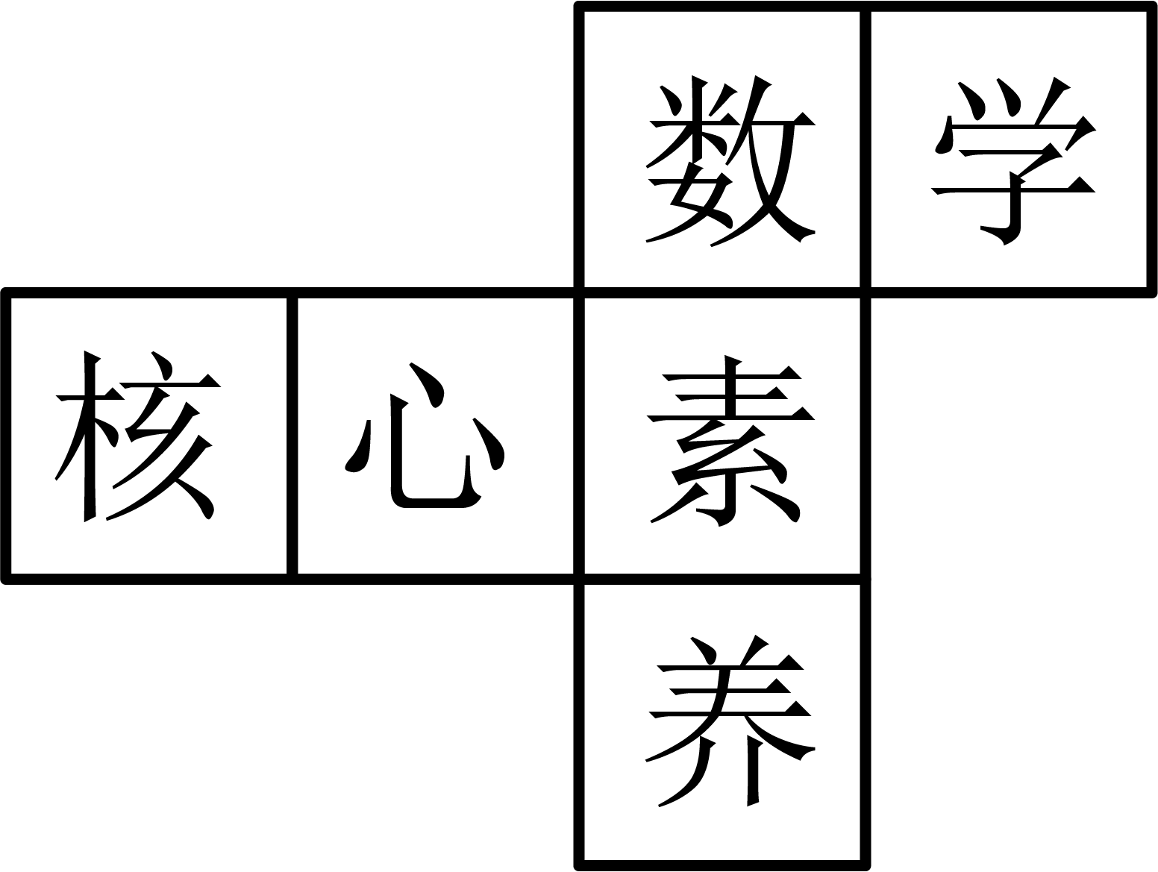
A．核 B．心 C．数 D．养
5．用一平面去截下列几何体，其截面不可能是圆形的是（ ）
A．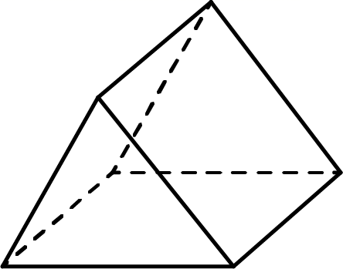 B．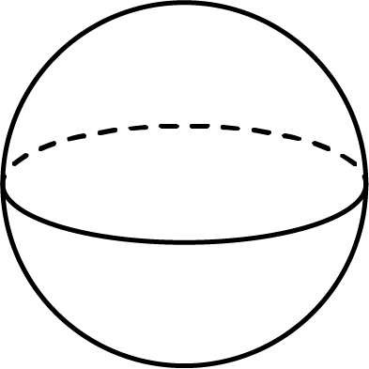 C．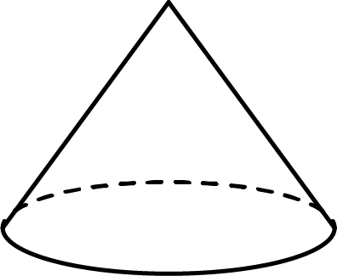 D．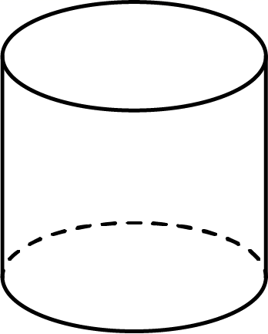
6．在代数式①；②；③；④2021中整式的个数有（）个．
A．1 B．2 C．3 D．4
7．下列说法：①所有的有理数都能用数轴上的点表示；②两数相加，和一定大于任何一个加数；
③有理数分为正数和负数；④0既不是正数也不是负数．
其中正确的有（ ）．
A．②④ B．①④ C．①③④ D．①②④
8．若有理数a，b，c在数轴上对应的点的位置如图所示，则的值为（ ）
A． B． C．2 D．1

二、填空题
9．整数的倒数为 _____．
10．若与是同类项，则______．
11．已知，则________．
12．观察下列“蜂窝图”，按照这样的规律，第50个图形中有________个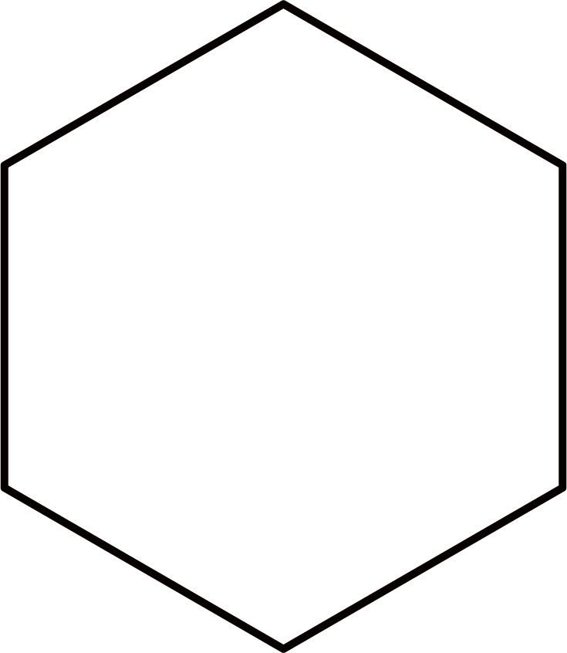．
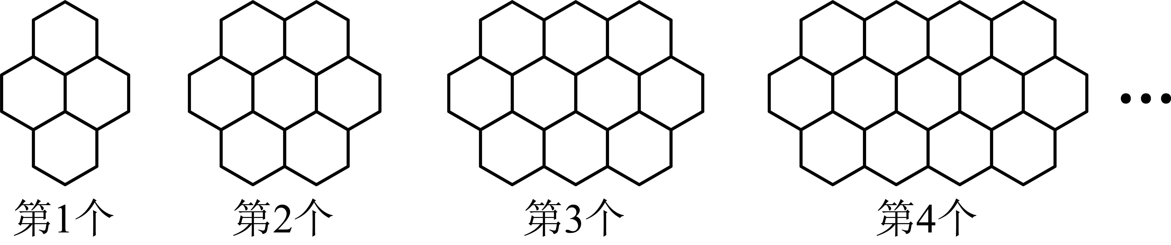
13．如图是由几个相同的小正方体搭成的几何体的主视图和俯视图，则搭成这个几何体的小正方体的个数最少是______个．
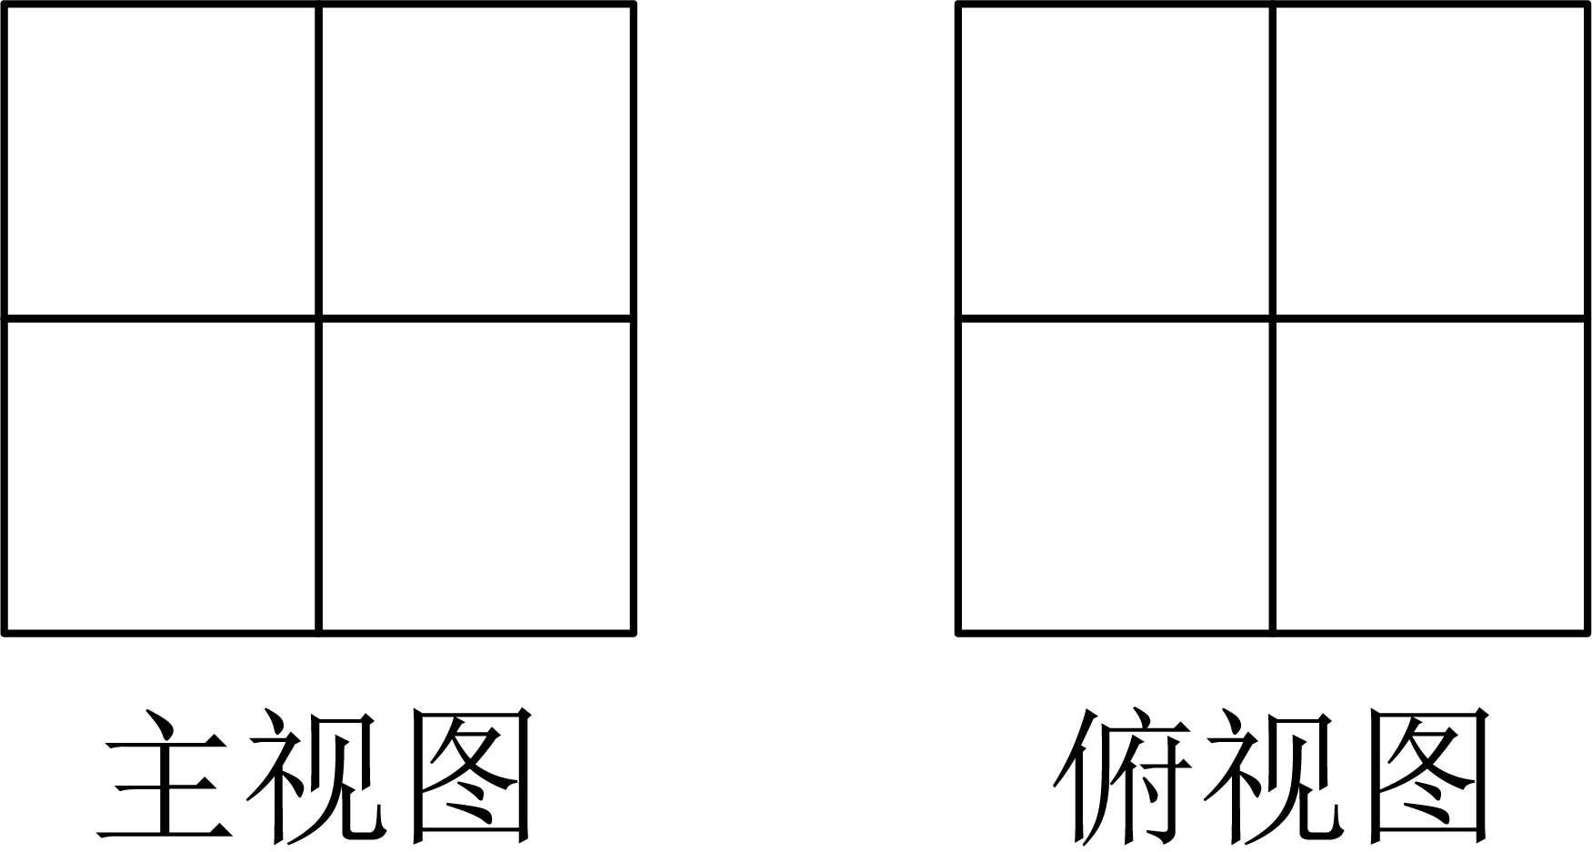

三、解答题
14．计算：
(1)；
(2)；
(3)；
(4)．
15．先化简，再求值：，其中，．
16．用若干个大小相同的小立方块搭成如图所示的几何体．
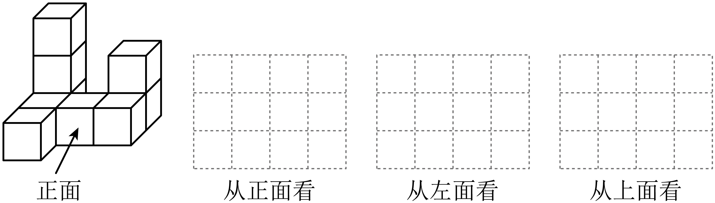
(1)这个几何体由 个小立方块搭成；
(2)画出从正面、左面、上面看到的这个几何体的形状图．
17． 出租车司机张师傅某天上午营运全是在东西向的长江路上进行的，如果向东为正，向西为负，这天上午他行车里程（单位：） 如下：
，，，，，，，，．
(1)最后一名乘客送到目的地，出租车在东面还是西面？在多少千米处？
(2)请你帮张师傅算一下，这天上午他一共行驶了多少里程？
(3)若每千米耗油，则这天上午张师傅一共用了多少升油？
18．如图，学校要利用围墙建一个长方形的自行车存车场，其它三面用护栏围起来，其中与围墙垂直的一边长为米，与围墙平行的一边长比与围墙垂直的一边长多米．
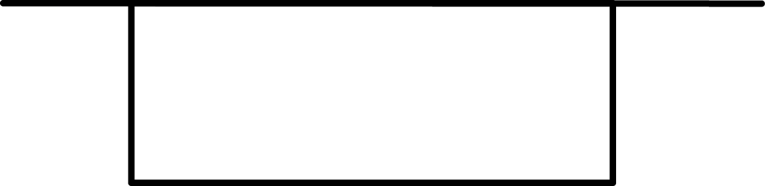
(1)求护栏的长度；（用含m，n的代数式表示）
(2)若，，每米护栏造价50元，求建此存车场护栏所需的费用．
19．【问题情境】数形结合是解决数学问题的一种重要的思想方法．
材料一：欲求的值，可以按照如下步骤进行：
令 ①
等式两边同时乘以2，得 ②
由②式减去①式，得，∴．
材料二：如图1，将一个边长为1的正方形纸片分割成7个部分，部分①的面积是正方形面积的一半，部分②的面积是①面积的一半，部分③的面积是②面积的一半，以此类推，
阴影部分的面积是，∴．
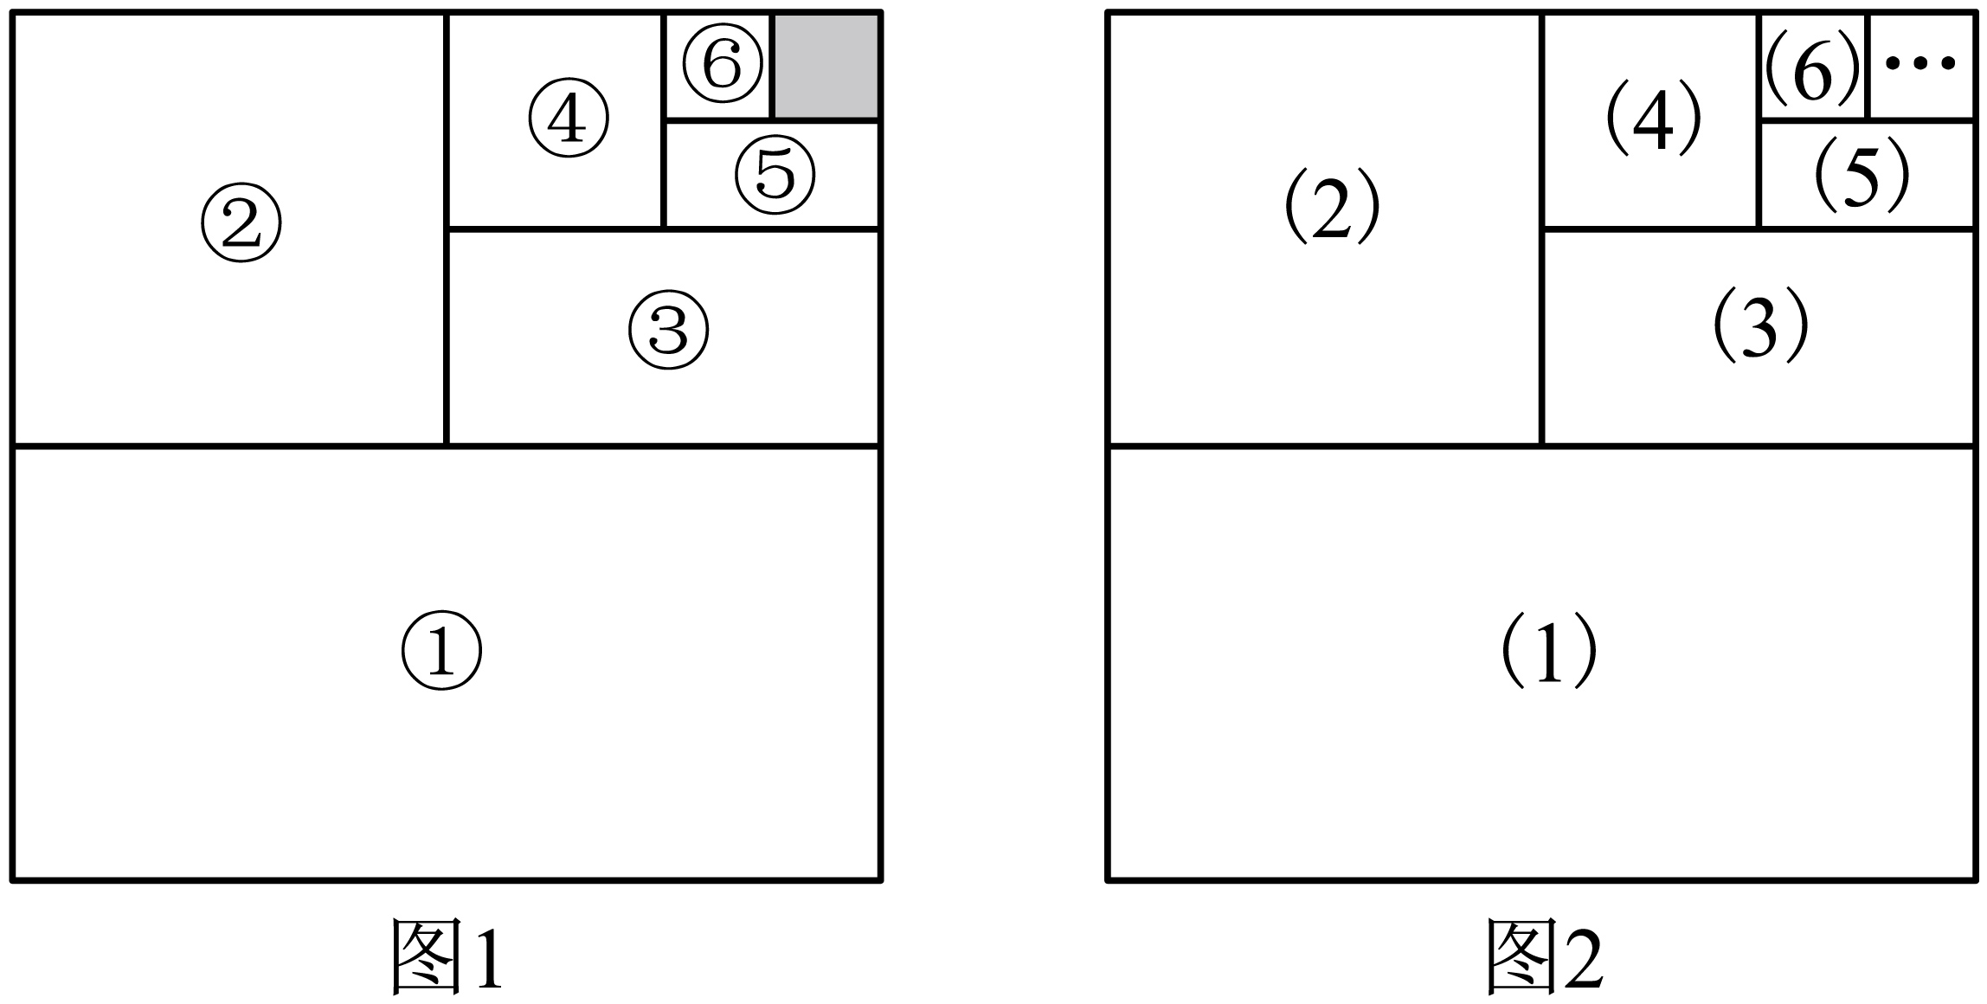
【问题探究】阅读材料，解决问题：
(1)利用材料一提供的方法，请你求出的值．
(2)如图2，若按这样的方式继续分割下去，受材料二的启发，可求得的值为______．
(3)通过学习材料一、材料二，选择你喜欢的方法解决问题：求出的值．（用含有n的式子表示）
20．数轴是初中数学的一个重要工具，利用数轴可以将数与形完美地结合，研究数轴我们发现了许多重要的规律：如图1，若数轴上点A、点B表示的数分别为a，，则线段AB的长（点A到点B的距离）可表示为，如图，一个点从数轴上的原点开始，先向左移动2个单位长度到达点A，再向右移动3个单位长度到达点B，然后再向右移动5个单位长度到达点C．
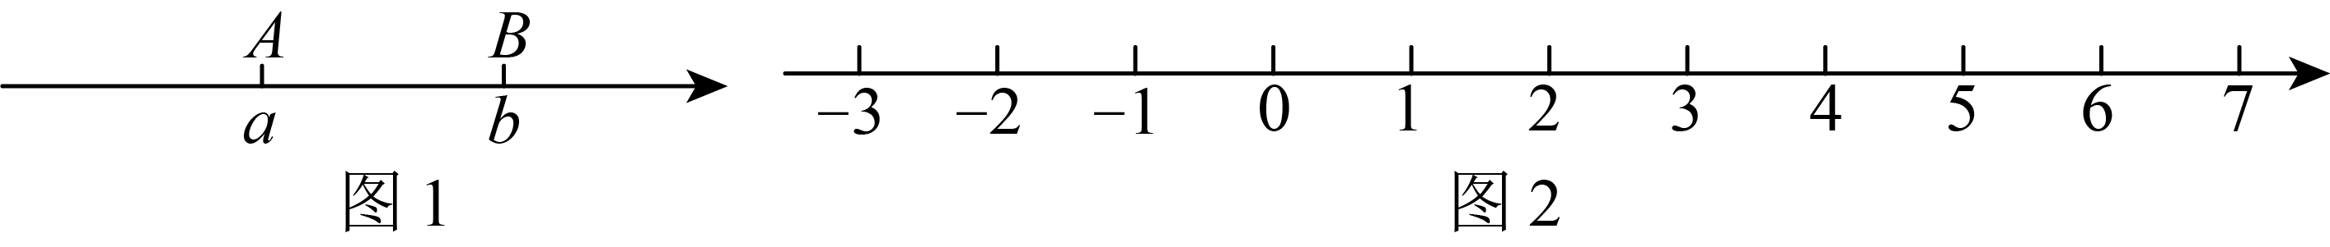
(1)请在图2中表示出A，B，C三点的位置；
(2)若点P从点A出发，以每秒1个单位长度的速度沿数轴向左匀速运动，同时点M、N从点B，点C分别以每秒2个单位长度，每秒3个单位长度速度沿数轴向右匀速运动．设移动时间为t秒．
①A，B两点间的距离______；
②用含t的代数式表示t秒时，点P表示的数为______，点M表示的数为______，点N表示的数为______；
③在移动的过程中，的值是否随着时间t的变化而变化？若变化说明理由；若不变，请求其值．

《广东省深圳市南海中学2025-2026学年上学期七年级期中考试数学试卷》参考答案
题号 | 1 | 2 | 3 | 4 | 5 | 6 | 7 | 8
答案 | A | B | C | B | A | C | B | B

1．A
【分析】本题考查正负数表示相反意义的量．根据正负数表示相反意义的量，向东记为正数，则向西记为负数，据此即可求解．
【详解】解：将向东走80米记作米，说明“向东”为正方向，与之相反的“向西”应为负方向．因此，向西走60米应记作米．
故选：A．
2．B
【分析】本题考查了用科学记数法表示绝对值较大的数，解题关键是掌握科学记数法的一般形式．
根据科学记数法的一般形式求解，科学记数法的一般形式为，为正整数，．
【详解】解：，
故选：B．
3．C
【分析】本题考查了含乘方的有理数混合运算，逐项计算即可判断，正确计算是解题的关键．
【详解】解：A、，原计算错误，该选项不符合题意；
B、，原计算错误，该选项不符合题意；
C、，计算正确，该选项符合题意；
D、，原计算错误，该选项不符合题意；
故选：C．
4．B
【分析】本题考查了正方体的表面展开图，掌握正方体表面展开图的特点是解题的关键．
正方体的表面展开图，相对的面之间一定相隔一个正方形，据此解答即可．
【详解】解：根据正方体展开图的特征，可知“数”与“养”是相对面，“素”与“核”是相对面，因此与“学”字相对的是“心”字．
故选B．
5．A
【分析】本题主要考查了截一个几何体，掌握三棱柱、球、圆锥、圆柱的截面的形状是正确解答的关键．根据三棱柱、球、圆锥、圆柱的截面的形状逐项进行判断即可．
【详解】 解：A．用一平面去截三棱柱，其截面不可能是圆形，因此选项A符合题意；
B．用一平面去截球，截面是圆形，因此选项B不符合题意；
C．用一平面去截圆锥体，其截面可能是圆形，因此选项C不符合题意；
D．用一平面去截圆柱体，其截面可能是圆形，因此选项D不符合题意；
故选：A．
6．C
【分析】本题考查整式的定义，掌握知识点是解题的关键．
整式是分母中不含字母的代数式，包括单项式和多项式．根据定义逐一判断各代数式．
【详解】解：①分母中含有字母，不是整式；
②是多项式，分母为常数，是整式；
③是单项式，系数为常数，是整式；
④2021是常数，是整式．
∴整式有②、③、④，共3个．
故选C．
7．B
【分析】本题考查有理数的基本概念，包括数轴表示、加法性质、有理数的分类以及0的性质．需要根据定义逐一判断每个说法的正误．
【详解】解： 说法①：所有的有理数都能用数轴上的点表示，正确；
说法②：两数相加，和一定大于任何一个加数，错误，如：， 且；
说法③：有理数分为正数和负数，错误，因为有理数包括正数、负数和0；
说法④：0既不是正数也不是负数，正确；
∴正确的说法是①和④，
故选B．
8．B
【分析】本题考查了在数轴上表示有理数以及化简绝对值，先由数轴得，再化简，进行计算，即可作答．
【详解】解：先由数轴得，
∴
，
故选：B
9．/
【分析】根据乘积是1的两数互为倒数求解即可．
【详解】解：整数的倒数是．
故答案为：．
【点睛】本题考查了倒数，熟记倒数的定义是解答本题的关键．
10．3
【分析】本题考查了同类项的定义，解题的关键是掌握同类项的定义：所含字母相同，相同字母指数相同的单项式是同类项．根据同类项的定义，求出m和n的值，即可解答．
【详解】解：∵与是同类项，
∴，
∴，
故答案为：3．
11．
【分析】本题考查了整式的化简求值，解题的关键是掌握整式的加减运算法则．根据整式的加减运算将所求式子化简为，即可求解．
【详解】解：，
故答案为：．
12．151
【分析】
本题考查图形类规律探究，观察图形可知，后一个图形比前一个图形多3个，进行求解即可．
【详解】
解：观察可知，第1个图形有4个，后一个图形比前一个图形多3个，
∴第个图形有个，
∴第50个图形中有个；
故答案为：151．
13．6
【分析】本题考查从不同方向判断几何体，掌握知识点是解题的关键．
根据主视图以及俯视图，可得出共有2行，根据俯视图可得出该几何体由2列组成，故可得出小正方体最少个数．
【详解】解：综合主视图和俯视图，底层最少有4个小立方体，第二层最少有2个小正方体，
因此搭成这个几何体的小正方体的个数最少是6个．
故答案为6．
14．(1)1
(2)9
(3)17
(4)
【分析】本题主要考查了含乘方的有理数的混合运算．
（1）根据有理数的加减法则计算即可；
（2）根据有理数的加减法则计算即可；
（3）先算乘方与除法，再加减即可；
（4）先根据乘方与乘法分配律进行计算，最后加减即可．
【详解】（1）解：原式
；
（2）解：原式
；
（3）解：原式
．
（4）解：原式
．
15．，
【分析】本题考查整式的加减，代数式求值，掌握知识点是解题的关键．
先根据整式的加减进行化简，再将，代入求值即可．
【详解】解：原式
，
当，时，
原式
．
16．(1)9
(2)见解析
【分析】本题考查简单组合体的三视图．
（1）分别计算每一层的小立方块的个数即可；
（2）根据简单组合体的三视图画法画出相应的图形即可．
【详解】（1）解：∵第一层6个小立方块，第二层2个小立方块，第三层1个小立方块，
∴这个几何体由个小立方块搭成；
故答案为：9；
（2）解：从正面、左面、上面看到的这个几何体的形状图如下图所示．
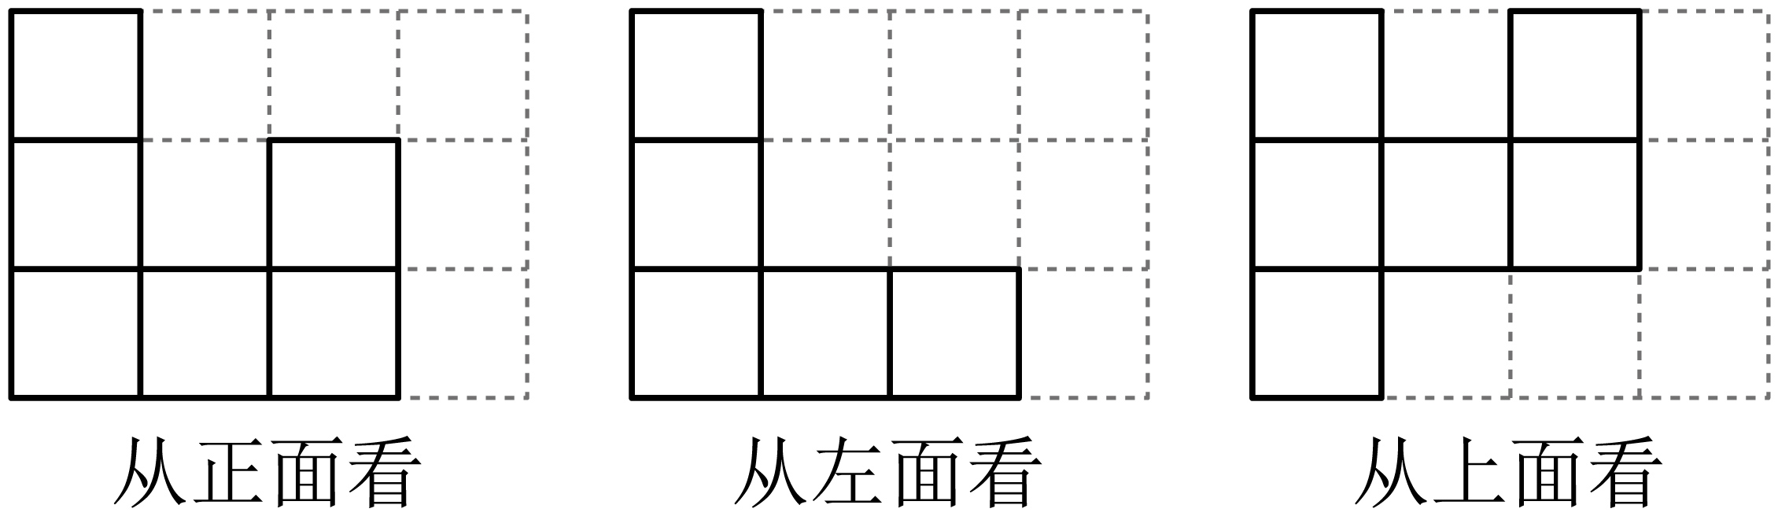
17．(1)出租车在西面，距离出发地21千米处
(2)111 千米
(3)11.1升
【分析】本题考查有理数的混合运算以及正数与负数，解题关键是理解“正”和“负”的相对性，明确什么是一对具有相反意义的量．在一对具有相反意义的量中，先规定其中一个为正，则另一个就用负表示．
（1）把，，，，，，，，相加求和即可求解；
（2）根据有理数的加法，可得答案；
（3）求出这些数的绝对值的和，再乘以0.1即可．
【详解】（1）解：，
答：最后一名乘客送到目的地，出租车在西面，距离出发地21千米处；
（2）解：（千米），
答：这天上午他一共行驶了111千米；
（3）解：，
答：这天上午张师傅一共用了11.1升油．
18．(1)米
(2)5500元
【分析】本题考查了整式加减的实际应用和代数式求值，掌握数形结合找到护栏的长度是由三条边组成是关键．
（1）根据护栏的长度与围墙垂直的边长与围墙平行的边长，计算即可；
（2）把的值代入（1）中的代数式进行求值即可．
【详解】（1）解：由题意得：与围墙平行的一边长为：米，
∴护栏的长度为：
米．
（2）解：由（1）得护栏的长度为米，
当，，每米护栏造价50元时，
建此存车场护栏所需的费用为：
（元）．
19．(1)
(2)
(3)
【分析】本题考查了数字的规律变化，含乘方的有理数的混合运算．理解题意，确定数字的变化特点是解题的关键．
（1）根据已知先求出，再相减，即可得出答案；
（2）观察图形发现部分①的面积为，部分②的面积为，部分③的面积为，…，阴影部分的面积为，据此规律解答即可；
（3）令，再求出，两式相减求出，据此求解即可．
【详解】（1）解：令①，
等式两边同时乘以5，得②，
由②式减去①式，得，
∴，
∴；
（2）解：∵正方形边长为1，
∴正方形面积为1，
∵①是边长为1的正方形纸片面积的一半，
∴①的面积为，
依此类推②的面积为，③的面积为，…
∴求的值，即为求将图形分割下去空白部分的面积，
∴此时剩余阴影部分面积为：，
∴，
故答案为：；
（3）解：令，
等式两边同时乘3得，，
由②式减去①式，得，
∴，
∴，
故答案为：．
20．(1)见解析
(2)①3；②，，；③不变，值为24
【分析】本题考查了数轴、整式加减的应用，熟练掌握数轴的性质是解题关键．
（1）先根据数轴的性质求出点表示的数，再在数轴上表示出它们的位置即可得；
（2）①根据数轴的性质求解即可得；
②根据点的运动方向和速度，结合数轴的性质求解即可得；
③根据（2）②的结论可求出，再计算整式的加减即可得出结论．
【详解】（1）解：由题意可知，点表示的数是，点表示的数是，点表示的数是．
则在图2中表示出三点的位置如下：
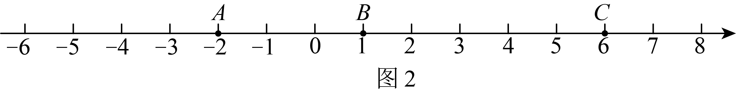．
（2）：①∵点表示的数是，点表示的数是1，
∴，
故答案为：3；
②∵点从点出发，以每秒1个单位长度的速度沿数轴向左匀速运动，
∴点表示的数为，
∵点从点分别以每秒2个单位长度，每秒3个单位长度速度沿数轴向右匀速运动，
∴点表示的数为，点表示的数为，
故答案为：，，；
③的值不随着时间的变化而变化，其值为24，理由如下：
∵点表示的数为，点表示的数为，点表示的数为，
∴，，
∴
．
答：在移动的过程中的值不变，为24．

